**January**

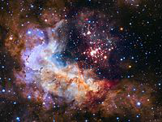

Изображение звёздного скопления Westerlund 2, выбранное в честь 25-летия космического телескопа Хаббл

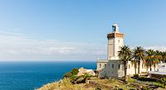

Маяк 1861—1864 года постройки на мысе Спартель

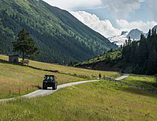

Вид на долину Ямталь и горы Сильвретта. Гальтюр, Тироль

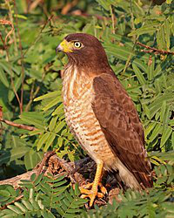

Молодой дорожный канюк (лат. Buteo magnirostris)

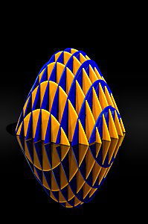

Параболоид вращения, описываемый функцией z = − a ( x 2 + y 2 ) , a > 0 {\displaystyle z=-a(x^{2}+y^{2}),a>0}

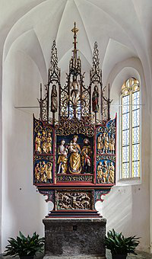

Чудотворный алтарь паломнической церкви Девы Марии Скорбящей в Санкт-Якоб-им-Розенталь, Каринтия. Филлахская школа, около 1515 года

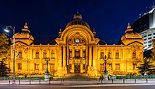

Штаб-квартира банка CEC в Бухаресте

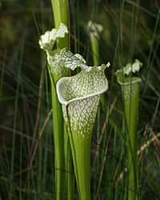

Саррацения белолистная (Sarracenia leucophylla)

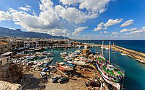

Вид на старый порт Кирении (Северный Кипр) с бастиона городского замка

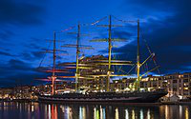

Барк «Крузенштерн» у набережной города Сет, Франция

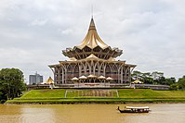

Новое здание законодательной ассамблеи[en] Саравака в Кучинге

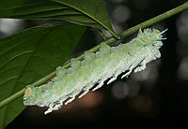

Гусеница бабочки-павлиноглазки Attacus taprobanis

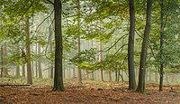

Утро в национальном парке Де-Хоге-Велюве (Эде, Нидерланды)

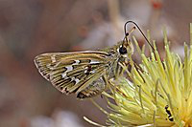

Толстоголовка запятая (Hesperia comma), недавно вышедшая из куколки

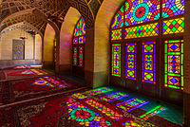

Витражные окна в мечети Насир оль-Мольк

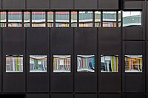

Отражения в окнах офиса Westdeutsche Lotterie в Мюнстере

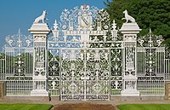

Ворота замка Чирк, Уэльс

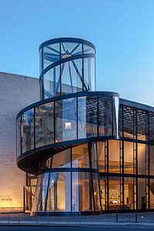

Винтовая лестница выставочного зала Немецкого исторического музея в Берлине

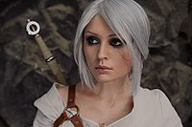

Косплей Галины Жуковской на персонажа Цири, одной из главных героинь игры «Ведьмак 3: Дикая Охота»

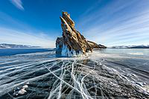

Мыс Дракон на острове Огой в проливе Малое Море на Байкале. Прибайкальский национальный парк, Иркутская область

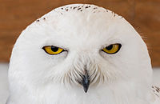

Самка белой совы (Bubo scandiacus)

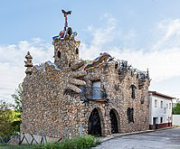

«Каприз». Работа Хуана Антонио Мартинеса в стиле гаудиевского модерна. Рильо-де-Гальо, провинция Гвадалахара. 2011

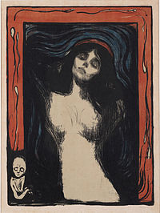

Эдвард Мунк. Мадонна (литография, 1894 год)

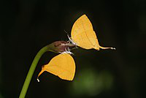

Бабочки-голубянки Loxura atymnus

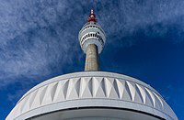

Телевизионная башня на горе Прадед в Чехии

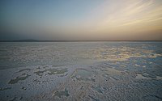

Закат на соляном озере Карум в Данакильской впадине



Панорама пустыни Деште-Лут на востоке Ирана

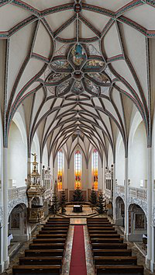

Интерьер приходской церкви Пернега, Нижняя Австрия

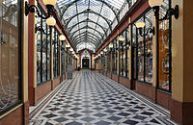

Пассаж принцев во втором округе Парижа

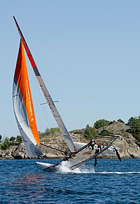

Команда Норвегии на матчевых гонках World Match Racing Tour (2018)

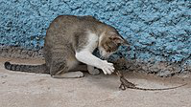

Домашняя кошка играет с калотом-кровососом**February**

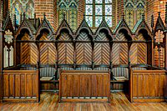

Резные сиденья в капелле монастыря в Хайлигенграбе

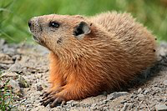

Лесной сурок (Marmota monax)

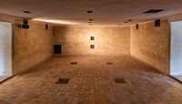

Газовая камера в Дахау

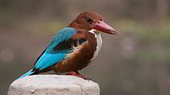

Белогрудый зимородок (Halcyon smyrnensis)

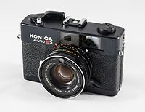

Дальномерный фотоаппарат Konica Auto S3

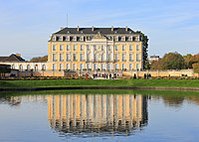

Южный фасад дворца Аугустусбург в Брюле, Северный Рейн-Вестфалия

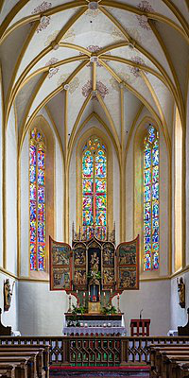

Алтарь и витражи церкви святого Кириака в Пфаррверфене (Зальцбург)

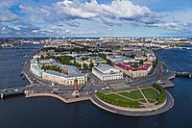

Аэрофотосъёмка Стрелки Васильевского острова в Санкт-Петербурге

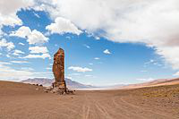

Один из останцов «Монахи Паканы» в национальном заповеднике Лос-Фламенкос на севере Чили

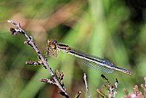

Самка стрекозы Ceriagrion tenellum (форма melanogastrum)

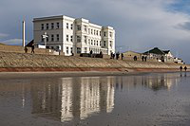

Бывшая вилла Ханебута («Дом на западном берегу») и ресторан Giftbude, Нордернай, Нижняя Саксония, Германия

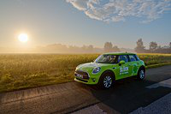

MINI One в окрестностях Дюльмена, Северный Рейн-Вестфалия

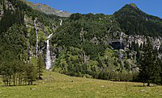

Водопад в долине Зебах в окрестностях Мальница в национальном парке Высокий Тауэрн

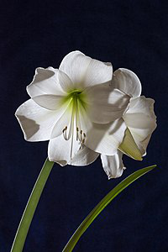

Белый культивар гиппеаструма

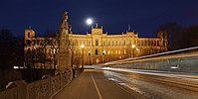

Смазанные изображения световых приборов проезжавших автомобилей на фотографии Максимилианеума в Мюнхене, сделанной с длительной выдержкой

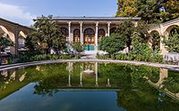

Дворец Масудие[fa] в Тегеране

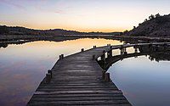

Деревянный мост через бывший соляной пруд в Перьяк-де-Мер (Франция)

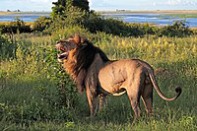

Самец льва (Panthera leo)

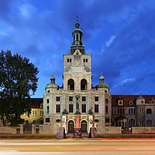

Баварский национальный музей в Мюнхене

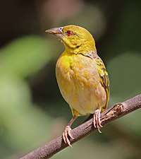

Самка большого маскового ткача (Ploceus cucullatus)

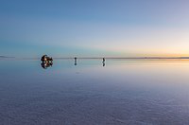

Отражение людей и предметов в воде, покрывшей солончак Уюни на юго-западе Боливии

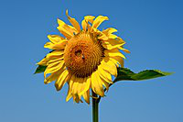

Пчела на соцветии подсолнечника однолетнего (Heliánthus ánnuus)

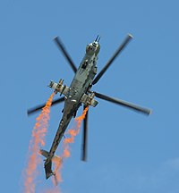

Ми-35 ВВС Чехии

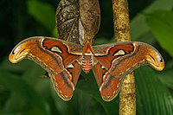

Самец павлиноглазки Attacus taprobanis

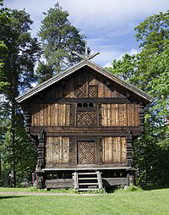

Деревянный амбар из Винье (Телемарк). В настоящее время в Норвежском музее истории культуры

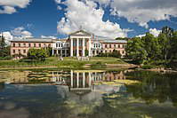

Центральное здание Главного ботанического сада имени Н. В. Цицина РАН в Москве

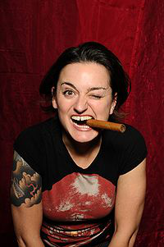

Британская комедийная актриса Зои Лайонс[en]

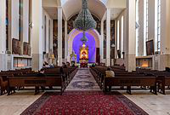

Главный неф Собора Святого Саркиса в Тегеране